Projekta “Nanomodificētu poliolefīnu daudzslāņu ekstrūzijas produktu izstrāde ar uzlabotām ekspluatācijas īpašībām “ pārskats par 2017.gada pirmo darbības kvartālu.
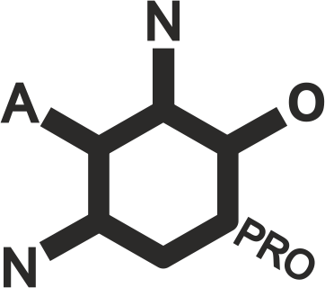
Pārskata periodā projekta darba grupa ir paveikusi sekojošo:
- Literatūras apskatam par tīru un nanomodificētu poliolefīnu struktūru, īpašībām un raksturošanu tika piemeklēti 212 avoti: 3 grāmatas, 86 zinātniskie raksti, 14 patenti, 108 standarti, un 2 interneta atsauces. Tika izveidota literatūras apskata struktūra ar sadaļām un apakšsadaļām, kas regulāri tika papildinātas ar informāciju no piemeklētiem avotiem;
- Veikts zinātniskās literatūras apskats par termoplastisku polietilēnu paraugu izgatavošanas metodēm un nanopildvielu iemaisīšanas tehnoloģijām;
- Veikts zinātniskās literatūras apskats par polimēru pildītu ar nanodaļiņām elastības īpašību modelēšanu;
- Veikts apskats par iespējamu partneru Baltijas valstīs poliolefīnu ražošanas tehnoloģijām, izstrādājumiem, to specifiskajām īpašībām un pielietojumiem. Apskatītas aktuālās pasaules tirgū poliolefīnu pildvielas un noskaidrotas nanopildvielu izmantošanas priekšrocības, ka arī kādiem mērķiem un ar kādām metodēm tās ievada polimēros.
- Veikts apskats par iespējamu partneru Baltijas valstīs poliolefīnu ražošanas tehnoloģijām, izstrādājumiem, to specifiskajām īpašībām un pielietojumiem. Apskatītas aktuālās pasaules tirgū poliolefīnu pildvielas un noskaidrotas nanopildvielu izmantošanas priekšrocības, ka arī kādiem mērķiem un ar kādām metodēm tās ievada polimēros.

Projekta līguma numurs: 1.1.1.1/16/A/141
Projekta administratīvais vadītājs: Gints Rieksts, e-pasts: gints.rieksts@lu.lv
22.08.2017

